מסמכי SAD
מפרט ארכיטקטורת תוכנה
Software Architecture Document (SAD)
מקורות:

סיפור הלקוח
טבלת דרישות
SRS- CYBERWALL

ארכיטקטורה פיזית
- תרשים פריסה (Deployment Diagram)

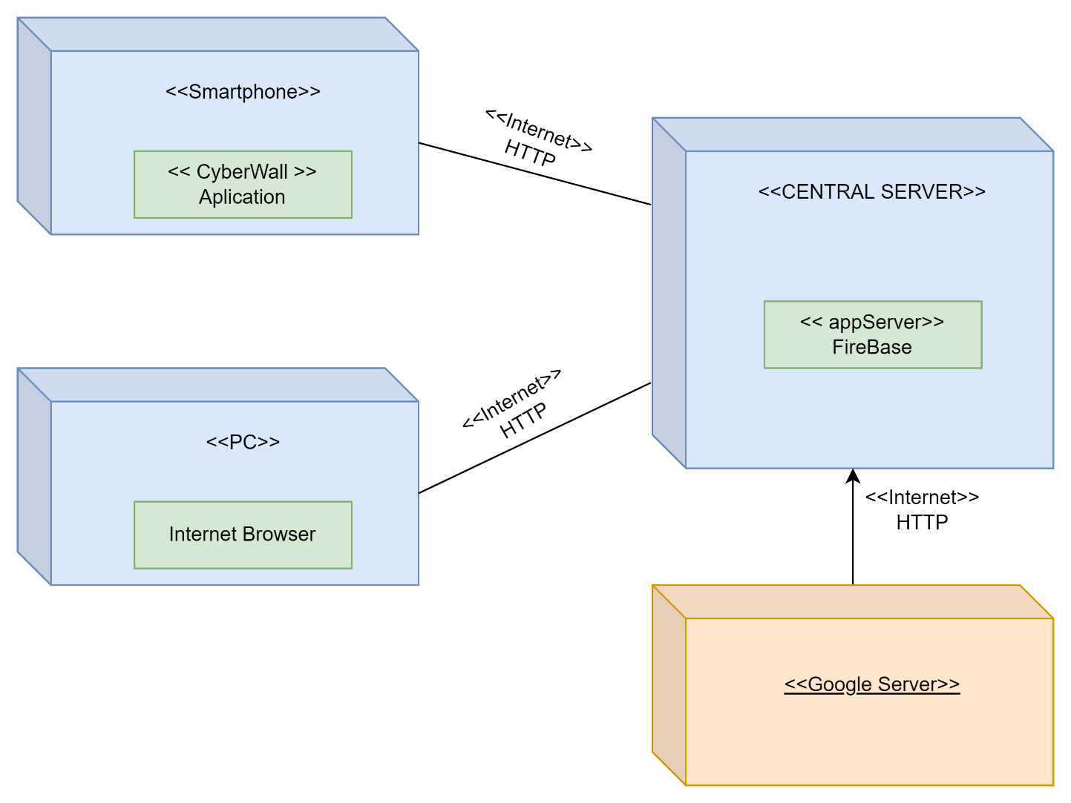

- פרטי חומרה ((Nodes
שם | מהות | עקיבה לדרישות
Smart phone | מריץ את האפליקציה | 1
PC | באמצעותו מתחברים לשרת
Central Server | אחראי להנפקת דוחות שימוש של המשתמש | 4

- פריטי תוכנה (Software Artifacts)
שם | מהות | עקיבה לדרישות
FIREWALL | האפליקציה עצמה | 1
Internet Browser | דפדפן האינטרנט שבאמצעותו ניתן לגשת לשרת הנתונים
Fire Base | שרת הנתונים של גוגל שבאמצעותו ניתן לגשת לדוחות השימוש של המשתמשים | 2

- ממשקים פיזיים
HWCI | HWCI | תכנים | תווך/ פרוטוקול
Central Server | PC | >תצוגה למנהל מערכת  >הנפקת דוחות שימוש | אינטרנט\ HTTP
Central Server | Smart Phone | >תצוגה למשתמש | אינטרנט\ HTTP
Fire Base | שרת הנתונים של גוגל שבאמצעותו ניתן לגשת לדוחות השימוש של המשתמשים | >שמירת נתוני השימוש של המשתמשים | אינטרנט\ HTTP

